**Степанян Ю.Г., воспитатель МАДОУ № 9**

**Конспект занятия по ознакомлению с окружающим миром**

**«Дикие животные»,**

**младшая группа**

Время проведения 12-15 минут

**Цели:**

* расширить представления детей о диких животных, их внешнем виде, повадках, месте обитания
* обогащение и активизация словаря по теме (дикие животные, бурый, пушистый, быстрый)
* формировать интерес и эмоционально-положительное отношение к ним
* закреплять навыки представления (длинный, короткий, повыше пониже, больше, меньше)
* учить сравнивать предметы по длине, ширине, высоте
* развивать память, воображение, логическое мышление, речь

**Оборудование:**

* Демонстрационные картинки с изображением диких животных (лиса, заяц, медведь)
* Плюшевый медведь
* Силуэты диких животных
* Цветные карандаши

**Ход занятия:**

В группу внести игрушку медведя, у него конверт с картинками животных. Предложить медведю посидеть на занятии и послушать, как дети занимаются. В конверте загадки про каждого животного. Прочитать загадку и, как только дети отгадают, предложить им найти картинку с изображением нужного животного.

**Загадка №1.**

Кто в берлогу спать ложится - волк, медведь или лисица?

(Медведь).

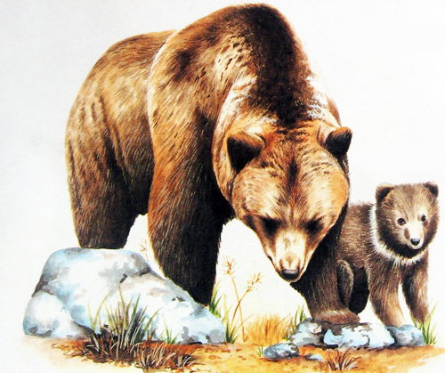

После того, как дети отгадали загадку и выбрали картинку с изображением бурого медведя, воспитатель показывает эту картинку.

- Расскажите, какой медведь? (Большой, сильный, косолапый, бурый).

- Что медведь кушает? (Мед, ягоды, рыбу).

- Покажите, как ходит медведь. (Дети изображают, как ходит медведь).

**Загадка №2.**

Серый и пушстый, в лесу живет,

скачет -- прыг-скок.

(Заяц)

Дети отгадывают загадку, выбирают картинку с изображением серого зайца, воспитатель показывает ее.

- Какой заяц? (Маленький, трусливый, пушистый, серый).

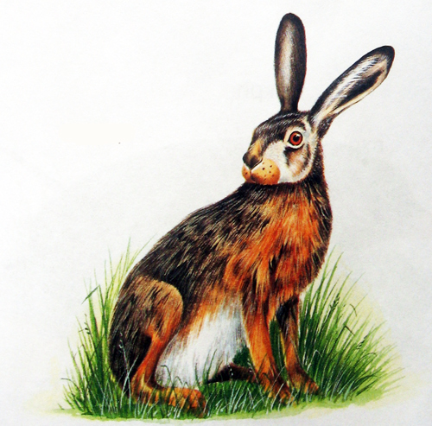

- Изобразите, как зайчик прыгает? (Дети прыгают).

- А как он прячется от врагов? (Дети приседают, над головой с помощью рук изображают ушки).

- Что любит заяц? (Кору деревьев, морковь, капусту).

- Чем похожи медведь и заяц? ( У них есть голова, лапы, хвостик, рот, нос, глаза, уши).

- Чем отличаются медведь и заяц?

|  |  |
| --- | --- |
| **Медведь** | **Заяц** |
| Большой | Маленький |
| Кушает малину, мед, рыбу | Кушает кору деревьев, морковь, капусту |
| Спит зимой | Не спит зимой |
| Умеет лазать по деревьям | Не умеет лазать по деревьям |

**Загадка №3.**

Рыжая с пушистым хвостом,

Живёт в лесу под кустом.

(Лиса)

Воспитатель спрашивает детей:

-- Где живет лиса?

-- Под кустом, в норе.

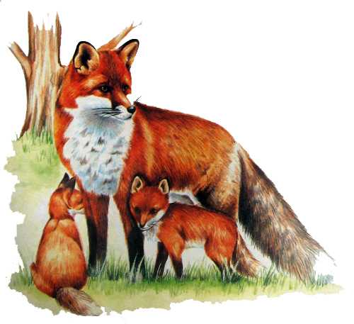

**Загадка №4.**

Ты не знаешь,

Кто зимой холодной

Ходит по лесу

Злой и голодный?

(Волк)

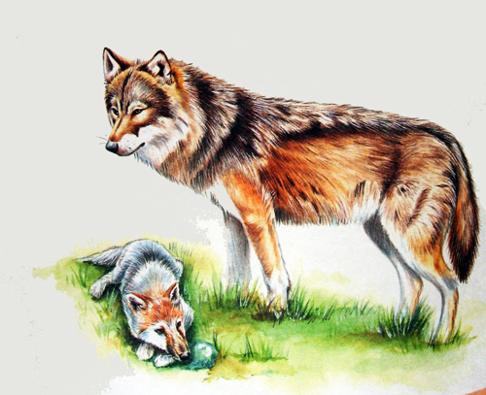

В лесу на дереве дупло,

Там хлопотунья белка

Устроила хороший дом

Своим малюткам деткам.

-- Расскажите, дети, где живёт хлопотунья белка, где её дом?

Дети показывают, поднимают руки вверх – белка живёт высоко на дереве.

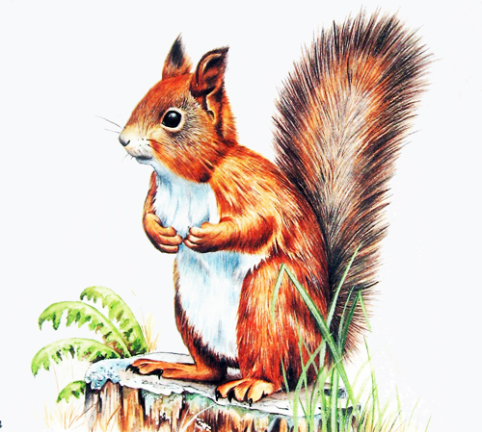

Предложить детям посмотреть на картинки животных и сказать: «Какие это животные? Назвать их. Почему они называются дикими? (Потому что живут в лесу, сами добывают себе корм).

Рассмотреть медведя. Это медведь. Он большой, бурый, у него небольшие уши, он весь покрыт шерстью. Рассмотреть зайца, лису, волка. Кто же самый большой из всех животных на картинках? Кто поменьше? Кто самый маленький? Медведь – самый большой. Волк поменьше, чем медведь. Волк серого цвета, злой. Лиса размером меньше волка, рыжего цвета, у нее большой, пушистый хвост. Она очень хитрая. Заяц самый маленький из всех животных, зимой он белым цветом, а летом серый.

Вот мы и познакомились с дикими животными.

|  |  |  |  |  |
| --- | --- | --- | --- | --- |
| **Медведь** | **Волк** | **Лиса** | **Заяц** | **Белка** |
| Большой | Поменьше медведя | Меньше волка | Меньше лисы | Меньше зайца |
| Бурого цвета | Серый, злой | Рыжая с длинным пушистым хвостом | Серый - летом  Белый - зимой | Рыжая с длинным пушистым хвостом |

Воспитатель раздает детям вырезанные силуэты диких животных: медведя, волка, лисы, зайца. Она спрашивает: «У кого какой зверь?». Раздает цветные карандаши и уточняет, кто каким разукрашивает цветом.

В конце занятия за хорошую работу поощряет улыбающимся солнышком.